**20191028养生三群师谈人的欲望**

整理人：江南

贺子友：老师怎么还没来啊！

**师：稍安勿躁，小心火烛，报数没到120，神龙怎么能现身？**

（持续报数中......）

**师：好，大家肃静，提问，上周六咱们讲的什么？不会都还给大千老师了吧？**

风语：肠胃问题，黑点对应身体里面有结，通过面相可以提前看出身体里面问题。

若水：心口，肠胃。

雅雅：说了不少英文，难为了不懂英文的。说了腹结

宝葫芦：中医的CT扫描。

**师：你还提醒我说英文了。**

贺子友：黑志扫描

日光海岸：老师，我嘴唇好多褐色的点，能给分析吗？

**师：@日光海岸 不能。这个爱听吗？**

a小调：爱。

**师：其实啊，周润发呀，有一个私生子这个消息，我也不知道真假。**

悠然自得：八卦不论真假，悠然自得：八卦之心，陡然而出。

雅雅：粉丝不干了。

孙鹏钧：提供老师的证据。

**师：说他跟赵雅芝有一个，无从考证，我估计是流言，就像说马云得了癌症一样，他得了癌症了吗？**

雅雅：老师咱还是讲点身体上的吧？

**师：咱不说，不过，周润发的面相有几个特点？说明了他有一定的困境。**

悠然自得：哈哈，师，这包袱抖得。

**师：你们能看出来吗？**

宝葫芦：以前是传过这个新闻。

**师：第一大特点，他五官局促，脸大五官小，往一块儿聚。**

雅雅：上唇短，下巴有点兜，对，是有点紧凑。

心月：

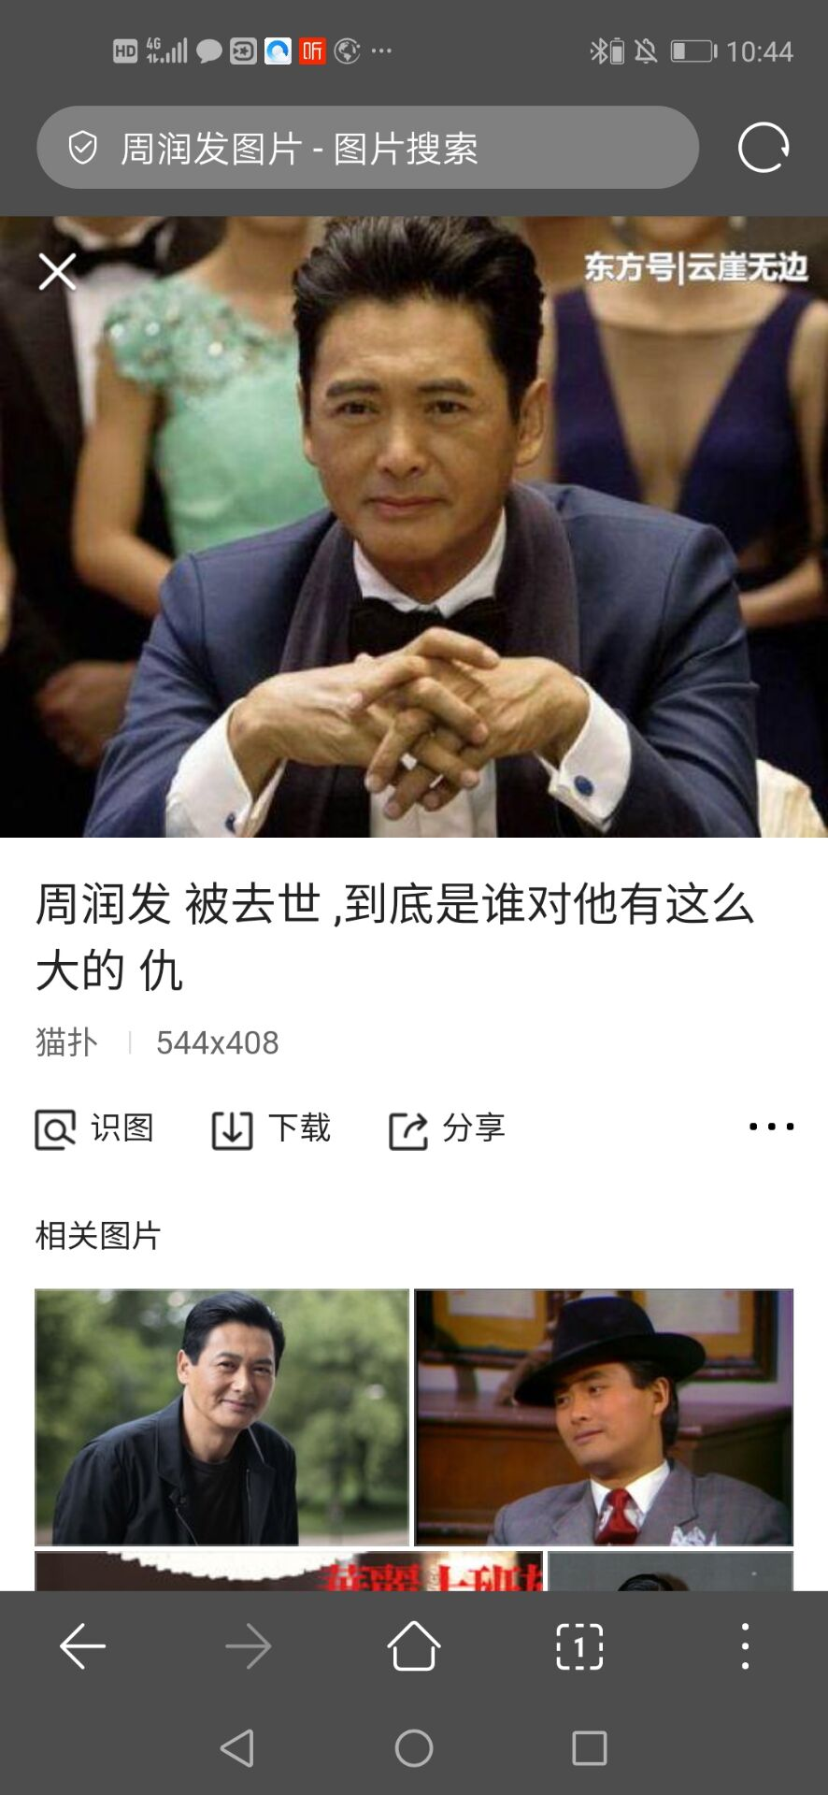

风语：还真是。

悠然自得：



**师：这个有些照片非常明显**

阳光：脸大五官小不好啊！

风语：中间缩一起了。

**师：第2，他鱼尾纹过多，越老越是，年轻的时候还行。**

雅雅：鱼尾纹多是胆经不好吧？

**师：越老越缩，他这个人非常好强，尊严感非常强，那里有隐忧不表现，所以有暗伤，他虽然笑，但是笑里带苦，这个骗不了人，并不是敞开心扉的大笑，中年又不注意锻炼身体，所以五脏内结，就得病了，身体不行了，这才让他反思，开始锻炼身体，这样内心细腻的人，一般心里身体都会出问题。**

归心：通过锻炼把情感发散出去。

风语：那他意识到了能锻炼也是不错滴。

**师：这些人早早成名，见过一世繁华，慢慢的，他们追求什么？他又没要孩子，生活的奔头慢慢的消失，人生开始迷茫**

小土：追求格调。

**师：生机就不旺，不知道为啥活着了，懂了？，虽然他在顽强的表现他的尊严，表现他的高贵，表现他的与世无争，但是，他可能并不快乐，这是很多有理想，有心灵深度的，人面临的统一的问题，很多人就进入了宗教和玄学，他们保持自己不堕落，还有哲学，我说的对吗？**

胖妞妞：是的。

**师：你看那个电影协会主席陈道明也一样，小嘴儿憋成什么样？头发全白了。你再看看李安，再看看周星驰都是，凡是下三滥的，在名利场追逐不休的，活得好好的，这就是好人不长命，坏人活千年。**

胖妞妞：世间如此奇妙，呵呵。

**师：他居然能活得很好，就像鳄鱼，高贵的活着，没有了奔头，反而打蔫儿了，这就是真相，国外舒本华之流不早说过吗？意志论，人通过欲望，才能生存下去，没有什么欲望就完了，意志力，在某种程度决定你的生命力，这就是顽强生命力的体现，我必须活得好好的，我必须有目标，我必须战胜他。**

胖妞妞：老师是不是也经历了消沉过来的。

**师：@胖妞妞 你说呢？**

胖妞妞：不知道。

清流：我觉得有。

**师：我说的你们同意吗？不同意的来战，我就喜欢打擂台，昨天做个梦，在梦里比武，没有人能战胜我，即便是专业的。**

花开：老师有斗志，说明精力旺盛。

小刚：我也做了这个梦，打架时还在说放松。

**师：@小刚 完美。**

贺子友：@师那打死haijunxzhaoxiao zhang. 算欲望还是执念？

**师：什么是欲望？其实欲望就是我想活得好好的，就是像树木生长一样，我要好好的生长，对不对？**

小科：看来欲望很简单。

**师：这才是欲望的本质，没有一颗小草说我不想长了吧？有吗？**

小颜：没有。

**师：人也一样，自由的生长，顽强的活着，这就是欲望，扯那么多王犊子干啥？，欲望的本质就是自由的生长。**

一片雪花天上来：老师说的是肉身追求的，那灵魂的追求是什么？

**师：灵魂和肉体是一体的。**

小科：但是前面说的那些有思想的人，难道不想自由的生长？他们比普通人更有机会吧？

**师：他们开始绕圈了，找不到路了，往这儿爬爬不行，我那儿爬爬也不行，不知道怎么爬了。而那些俗人就知道往粪坑爬，拼命爬，他们那些高贵的人想爬出粪坑，但是爬来爬去找不到路，郁闷了，不知道怎么爬了，一旦不去爬，身体里面的所有的能量，瞬间没了用武之地，这可咋整？后厨炒的菜端上来没人吃，那后厨还炒菜吗？一旦所有行为失去意义，你体内的系统就开始紊乱，不知道干啥了，浑身马上觉得没劲儿，我说的对不对？**

小刚：对。

**师：很多人精神崩溃求助于别人，让别人给他一个生活的理由师：抓住这个理由，他就能活出来，今天这课怎么样？从周润发的私生子开始谈起，谈到了欲望的本质，谈到你们灵魂深处触及的东西。**

神游仙子：听了这节课我更加迷茫了。

小科：那老师，什么是自由生长的道路呢？

慢蜗牛：那欲望是该有还是不该有啊？

**师：对于人欲望必须有，食欲，领地欲望，生存欲望，交配欲望，一样不能少，连吃都不想吃，你还活着干啥？要想知道如何实现我们的欲望。咱们且......如何让自己像小草一样茁壮的生长，像小兔子一样在草原蹦跳，且**

心月：且听下回分解。

孙鹏钧：我倒要看看，老师能活多少岁，走时有无病苦！呵呵。

**师：你这就愚痴，释迦牟尼才活了84岁，那老红军都90多100多，他们都比释迦牟尼强？？**

小刚：活多少岁无所谓，关键你要明白这个道理。

孙鹏钧：进入涅槃，不生不灭。

贺子友：陈水扁都活将近100。

**师：愚痴，佛教三法印白读了，诸事无常，诸事无我，霎那生，无常苦，寿命无常，遭遇无常，悲欢离合无常，讲课时间无常，今天就到这吧师：无人相无我，相无众生相无寿者行，无寿者相，大家拜拜。**